6+
МБУК ВР «МЦБ» им. М. В. Наумова
Добровольский отдел

«Улыбка и смех - это для всех»
литературная викторина

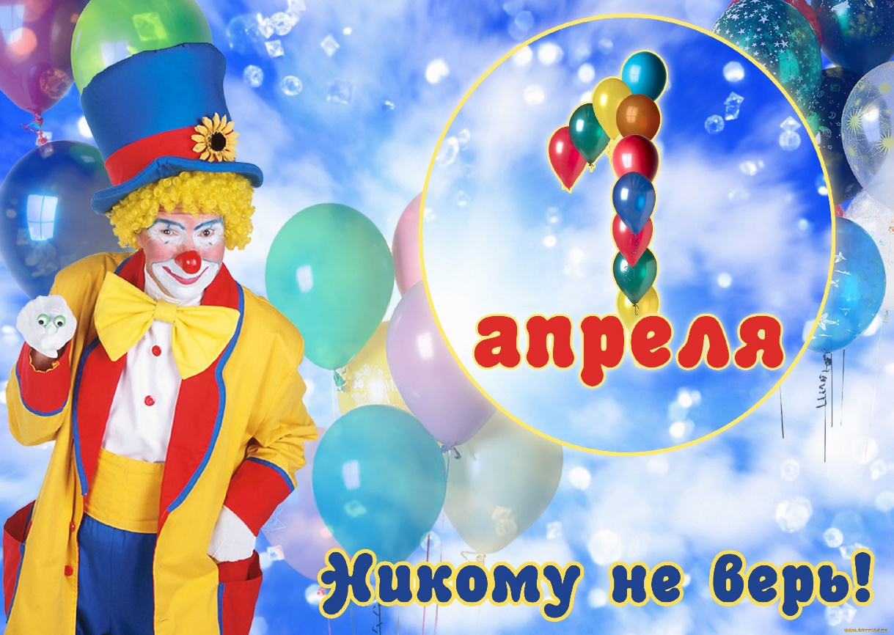

Подготовила:
главный библиотекарь
Добровольского отдела
Пенькова Е.Н.

п. Солнечный
2024г.
Цели:
активизировать познавательную деятельность детей;
содействовать развитию воображения, сообразительности, изобретательности, любознательности, наблюдательности, не шаблонности мышления;
воспитывать у детей чувства юмора, стремление к победе, активности среди ровесников.

Конкурс «Отгадай»
1 На березе четыре ветви, на каждой ветвях еще по три ветвям, на каждой этой ветвях по восемь яблок. Сколько яблок всего? (нисколько)
2 Чего нет в женской сумочке? (порядка)
3 Задача на умение считать: ехал троллейбус. В нем было 6 человек. На остановке вышло 2, зашло 4; на следующей вышло 3, зашло 8; на следующей вышло 5, зашло 2; на следующей вышло 2, зашло 12; на следующей вышло 5, зашло 4; на следующей вышло 2, зашло 8; на следующей вышло 3, зашло 4. сколько было остановок? (7)
4 Что случится, если за едой проглотить свой нож и вилку? (Придется есть руками).
5 Перед кем все люди снимают шляпы? (Перед парикмахером).
6 Что есть у слонов и больше ни у каких животных? (Слонята).
7 Из какого полотна не сошьешь рубашку? (Из железнодорожного).
8 Сколько горошин может войти в один стакан?
9 Может ли страус назвать себя птицей?
10 В какую посуду нельзя налить воды?
11 В какую посуду нельзя налить воды?
12. Вещь, не выходящая из моды. (Шнурки)
13. Даже сам старик Кощей этим пыль сметал с ушей. (Щетка).
14. Вот билет, так билет, в номерах не ройся, Считай, что выигрыша нет — поплачь и успокойся. (Носовой платок).
15. Получив подарок этот, призадумайся немножко, может, ты друзей забыл, напиши письмо им, крошка. (Ручка).
16. Хочешь быть богатым, будь им. (Кошелек).
17. Сосуд для употребления крепких напитков. (Наперсток).
18. Портрет самого красивого человека. (Зеркало).
19. Вы со спутницей своей никогда не пропадете,
Из любых гостей домой голодным не придете. (Ложка).
20. Средство для борьбы с домашними животными. (Липучки для мух).
21. Заменитель футбольного мяча. (Старая консервная банка).
22. Печать малого предприятия. (Ластик).
23. Бытовой пылесос. (Веник).
Игра-танец «У всех у нас есть…»
(ПОД ВЕСЁЛУЮ ЗАЖИГАТЕЛЬНУЮ МУЗЫКУ)
Игроки становятся в круг. Ведущий говорит: - У всех у нас есть руки – игроки двигаются по кругу, держась за руки, пока не сделают полный оборот. После этого ведущий говорит: «У всех у нас есть плечи», и игра продолжается, только теперь участники держат своего соседа справа за плечо. Далее ведущий перечисляет различные части тела, и игроки передвигаются по кругу, придерживая за названную часть тела правого соседа и «напевая»: «У всех у нас есть…» (нос, шея, талия, локоть, уши). Заканчивается игра обычно фразой «У всех у нас есть пятки!»
Конкурс «Весёлые покупки»
(СДЕЛАТЬ КАРТОЧКИ)
Приготовить листочки с названием покупок. А на других листочках – то, что с этими покупками можно сделать. Каждый зритель сначала вытягивает листочек с покупкой, а затем, что он с ней сделает. Получатся смешные сочетания.
Список покупок:
Юбка
Маска
Носовой платок
Шоколадка
Воздушный шар
Хлеб
Зонтик
Картина
Игрушечная машинка
Корона
Парик
Ваза
Глазированный сырок
Брелок
Часы
Шампунь
Калабашки
Яблоко
Помада
Крем для лица
Список действий с покупками:
Выглажу утюгом,
прикреплю на грудь,
возьму на руки и буду гладить,
разорву на части и съем,
оболью духами и положу в карман,
захвачу с собой в баню,
сяду и поеду,
разгрызу и съем,
буду на ней играть,
надену на голову,
поджарю и съем,
положу в окрошку,
поставлю на стол и буду любоваться,
вытру нос,
прикроюсь от дождя,
буду нюхать,
полакомлюсь,
намажу на хлеб,
вымою и положу спать.
Конкурс «Модели»
(понадобятся плащ-палатка, простыня и прищепки, противогаз)
А сейчас вас ждет еще один сюрприз. Приближается весене-летний сезон. В чем же встретит его молодежь вашей школы? Мы приглашаем самых модный и смелых принять участие в демонстрации новых моделей из коллекции «Жуть» кутюрье Кофтенкина.
(выбрать 3 человек, за дверью нарядить, объяснить, что нужно продефилировать в наряде как на сцене –уверенно и гордо! КОГДА ВХОДИТ ВЕДУЩИЙ ЧИТАЕТ СЛЕД. ТЕКСТ)
1. Вашему вниманию предлагается модель вечернего костюма для подростков, обтирающих по вечерам спинами стены подъездов. Модель отличается особой прочностью. На ткани совсем не остается следов от мела, пыли, сигарет. (Модель — в плащ-палатке).
2. А теперь перед вами легкое, элегантное платье для летних пеших или конных прогулок. Оно не сковывает движений, удобно в употреблении. Обратите внимание на оригинальные застежки. Модель недорога и доступна каждому, кто способен дотянуться до бельевой веревки соседнего балкона. (На девушке простыня, которая по бокам и на плечах закреплена прищепками).
3. Современная молодежь долго ждала появления новой модели головного убора для подростков. Универсальность и практичность этой модели очевидна: не промокает, не пропускает пыли и сигаретного дыма, а также может быть использована в летнее время для зашиты от комаров, дождя и палящих лучей солнца. Недорого, сухо, комфортно. Желающие могут приобрести такие модели на меху или с начесом. (Модель ходит в противогазе).
КОНКУРС «Мимика и жесты»
Выбирается два человека парень и девушка. Они разводятся в разные комнаты и им объясняются их роли. Парню говорят, что он должен будет войти в комнату, взять стул, и делать вид, что собирается вкрутить лампочку. Ему также сообщается, что его напарница будет ему всячески мешать, но он должен убедить ее, что так надо. Девушке говориться, что ее партнер сейчас будет вешаться, она должна отговорить его от этого. Все это, естественно, должно происходить без слов. Участники запускаются в комнату, где аудитория уже знает оба задания.
КОНКУРС «Кенгуру»
Выбирается доброволец. Его уводят подальше и объясняет, что он должен будет изображать кенгуру жестами, мимикой и т.п., но ни издавая ни звука, а все остальные должны догадаться, что за животное он показывает. В это время ведущий рассказывает аудитории, что сейчас жертва будет показывать кенгуру, но все должны притворяться, что они не понимают, что же за животное им показывается. надо называть любых других животных, но не кенгуру. Это должно быть что-то типа: "Ой, значит оно прыгает! Так, наверное, это кролик. Нет!? Странно, ну тогда это обезьяна." Если через 5 минут имитатор еще не будет бросаться на всех с криками: "Вы что дебилы? Вы можете отгадать простое животное? Показываю еще раз! Смотрите, идиоты!", то у него поистине стальные нервы.
Конкурс «Самые смелые». (закинуть конфеты в банку)
Игра «Заживо завёрнутые»
(Материалы: ножницы, клей, скотч, обёрточная бумага (или разноцветные газеты и журналы), декоративная лента.)
2 команды по 5-6 человек в команде.
Всем нам приходится часто заворачивать подарки. Сейчас мы посмотрим, какая команда сможет завернуть подарок наиболее творчески и интересно. Подарком, который вам придется завернуть, будет один из членов вашей команды. Выбор за вами.
По окончании времени оцените аккуратность, оригинальность и творческий подход команд.
Конкурс «Попробуй, проколи!»
Один или два воздушных шарика привязывают к ноге ил к обеим ногам детей. Задача игроков – проколоть любым способом чужие шары и защитить свои собственные.

Источники:
1. https://nsportal.ru/shkola/stsenarii-prazdnikov/library/2014/05/15/stsenariy-prazdnichnoy-viktoriny-k-1-aprelya
2. https://umnazia.ru/blog/all-articles/udivitelnye-fakty-o-dengah-dlja-detej
3. https://www.livemaster.ru/topic/1313499-zanimatelnye-istorii-i-fakty-o-dengah
4. https://banknotes.finance.ua/
5. https://nsportal.ru/shkola/vneklassnaya-rabota/library/2022/01/28/vneklassnoe-meropriyatie-proishozhdenie-deneg
6. http://dembi.ru/istoriya-prazdnika/den-zemli-istoriya-i-sovremennost
7. http://www.calend.ru/holidays/0/0/538/
8. http://agniyogaineverydaylife.bestforums.org/viewtopic.php?f=73&t=470
9. http://www.pandia.ru/text/77/151/6405.php
10. https://pandarina.com/viktorina/chess
11. https://nsportal.ru/shkola/stsenarii-prazdnikov/library/2018/03/01/stsenariy-prazdnika-mezhdunarodnyy-den-shahmat

